35
Miembro de JA Worldwide




—CUADERNO— DE-TRABmo—


SERVICIO COMUNAL

ESTUDIANTIL
MINISTERIO DE DIRECCIÓN DE
EDUCACIÓN PÚBLICA VIDA ESTUDIANTIL

@Junior Achievement Costa Rica, 2024
Es importante que sepas Io siguiente:
Este documento Io puedes imprimir para completar cada actividad asignada. Recuerda guiarte con cada sesión, ahí tendrás las herramientas y los recursos necesarios para completar cada actividad.
También, podrás completar cada actividad de manera digital. Te recomendamos utilizar Adobe Acrobat, es una herramienta gratuita donde puedes visualizar y modificar documentos en formato PDF.

Cuando descargues el lector PDF en tu dispositivo electrónico, encontrarás una barra similar a la siguiente:

1.En la barra de herramientas debes seleccionar la caja de texto.
- La opción que mejor te servirá para completar cada actividad es "Escribir texto",
- Cuando seleccionas "Escribir texto", das click en cada actividad donde desees completar el ejercicio.

Defina la idea de negocio
La idea de negocios es sobre un lápiz ergonómico. Esto quiere decir que, es un lápiz que está diseñado para adaptarse a la forma natural de la mano así garantizando más comodidad y eficiencia a la hora de usarlo. Los lápices normales, o sea los que normalmente utilizamos no son para nada cómodos ya que no brindan esa comodidad que todos queremos y/o necesitamos, estos producen fatiga y dolor al estar escribiendo durante mucho tiempo continuamente.
Es por esto mismo que este lápiz está diseñado para que lo puedan utilizar desde niños que están aprendiendo a escribir, estudiantes de escuela, colegio, universidades y hasta trabajadores. En otras palabras, es algo que esta totalmente dirigido a todo tipo de público. Este también podría ser de distintos tamaños para que se adapte a las diversas manos de personas de distintas edades.
Se puede realizar una estrategia de marketing para la venta del producto, promocionándolo por tik tok, Instagram o distintas redes sociales. Este producto sería una gran propuesta ya que se diferencia de los distintos productos que ofrece el mercado y es realmente un producto beneficioso tanto para las personas que lo utilicen como para las personas que lo venden.

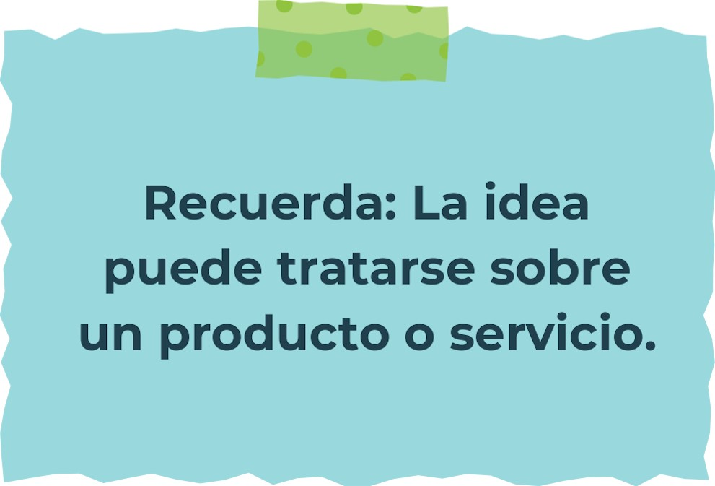

Determine la misión y visión de su emprendimiento.
Misión:

Diseñar un lápiz ergonómico que proporcione una máxima comodidad y eficiencia a la hora de ser utilizado, mejorando la experiencia de todas aquellas personas que utilicen este tipo de artículos en su día a día.


Visión:
Ser un producto reconocido por adaptarse a las diversas necesidades de todas aquellas personas que utilicen este tipo de productos, incluyendo a aquellos que tienen algún tipo de discapacidad, asegurando que sea una herramienta apta para todos

Establezca su estructura organizacional. En cada recuadro, coloque la gerencia o puesto que crea necesario para su tipo de negocio. 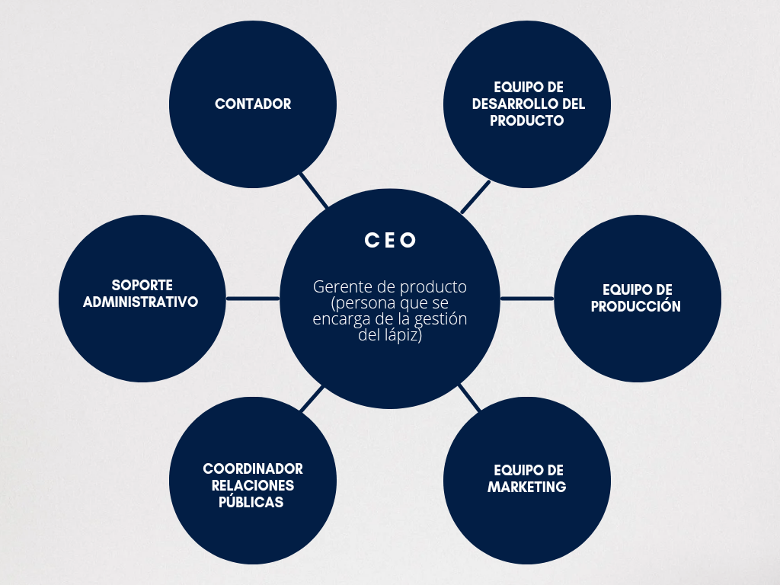

Defina cómo su emprendimiento va a cumplir con los tres pilares de desarrollo sostenible empresarial (social, ambiental y económico).

Sostenibilidad social:
Este lápiz ayuda al bienestar y a la salud de las personas ya que ayuda a reducir la fatiga y el dolor que causa el escribir tanto tiempo. Esto ayuda al bienestar físico de las personas ya que les ayuda a tener una mejor escritura.

Sostenibilidad ambiental:
Este utiliza materiales reciclables y biodegradables en su fabricación, optando así por una alternativa muchísimo mas sostenible

Sostenibilidad económica:
Asegurar que el lápiz tenga un precio accesible para los consumidores sin comprometer la calidad del producto.



Complete el Modelo de Negocios Canvas.

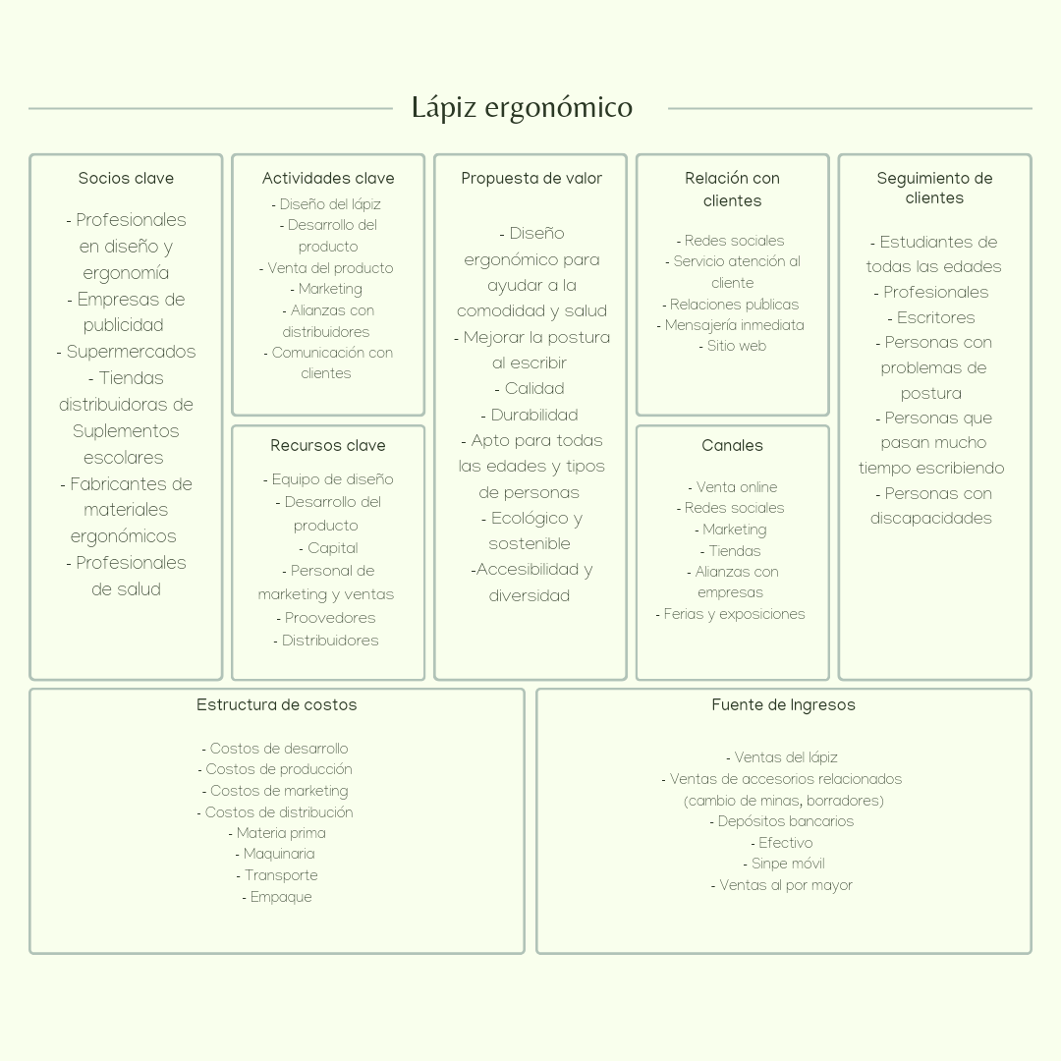
Recuerda: En la presentación "Modelo de  negocio" puedes encontrar la información necesaria para completar esta actividad.
Complete la siguiente matriz FODA:

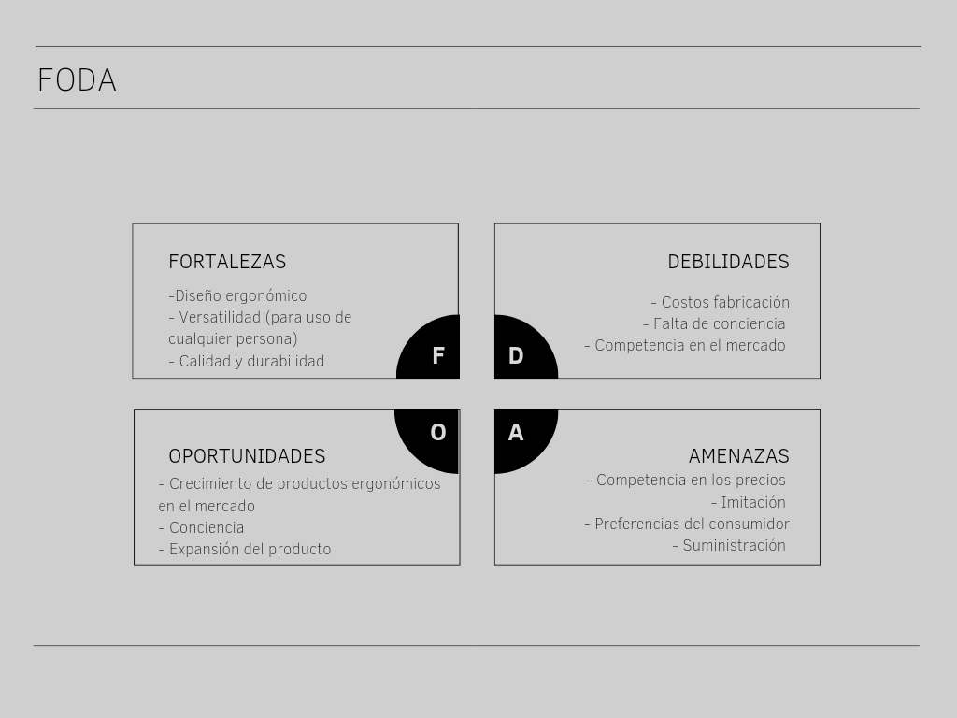
Recuerda: En la presentación "Qué me  diferencia" puedes encontrar la información necesaria para completar esta actividad.
Elabore un logo, slogan y diseñe su marca empresarial.

El logo de mi primer emprendimiento


Slogan  “El lápiz que cuida de ti”

Colores principales de mi marca empresarial
Puedes dibujar el logo o hacerlo de forma digital.

Establezca sus costos fijos, costos variables y con ello el precio de su producto o servicio. Debe colocar el valor monetario de cada costo (fijo y variable).
Mis costos fijos Mis costos variables

El precio de venta de mi producto / servicio es de:
1500 cada uno
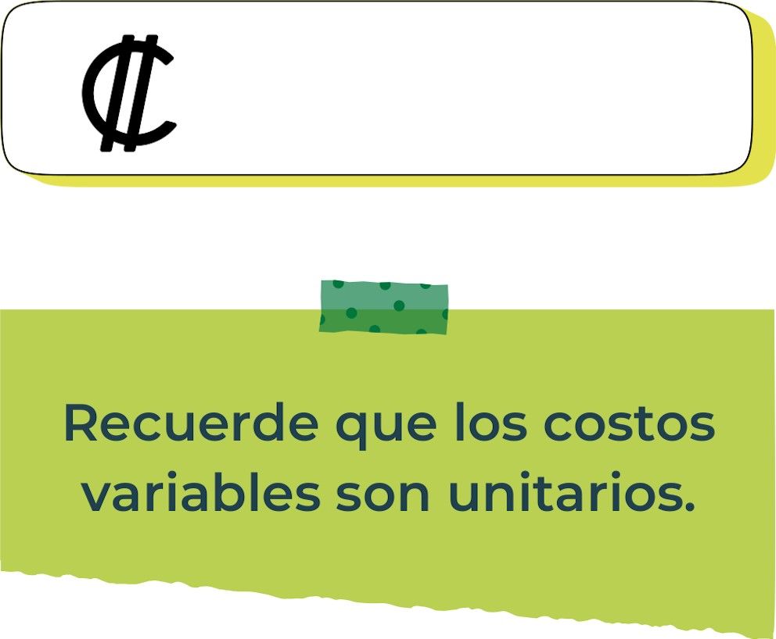
Determine el punto de equilibrio de su emprendimiento.
Te recordamos la fórmula del punto de equilibrio en unidades y monetario (colones):
Punto de equilibrio en Costos fijos totales

unidades | (Precio de venta - costo variable total)
Punto de equilibrio | Precio de venta x punto
monetario | de equilibrio en

unidades
Realiza el cálculo:

Punto de equilibrio en unidades 715

Punto de equilibrio monetario 1.072.500

Recuerda: El punto de equilibrio te ayuda a  conocer cuántas unidades o servicios debés vender para que podás recuperar tu inversión.
Determine cuáles son los pasivos y activos de su negocio. Solamente, debes mencionar cuáles serían los activos y pasivos, no es necesario poner el valor monetario de los mismos.

Activos: Efectivo, Inventarios, Inversiones a largo plazo
Pasivos: Cuentas por pagar, prestamos, Gastos acumulados,


Activos Pasivos
Ejemplos de activos: Terrenos, equipo de oficina, cuentas por cobrar, vehículos y patentes,
Ejemplos de pasivos: Deudas a corto y largo plazo, salarios, inventario y cuentas por pagar.

Investigue cuántos productos o servicios existen en el mercado iguales al que mi emprendimiento ofrece.

Como tal en Costa Rica no hay una competencia con este producto directamente. Pero por otro lado están las marcas como FaberCastell, Pentel, Mongol, etc que también ofrecen productos ergonómicos pero no como el de mi emprendimiento.

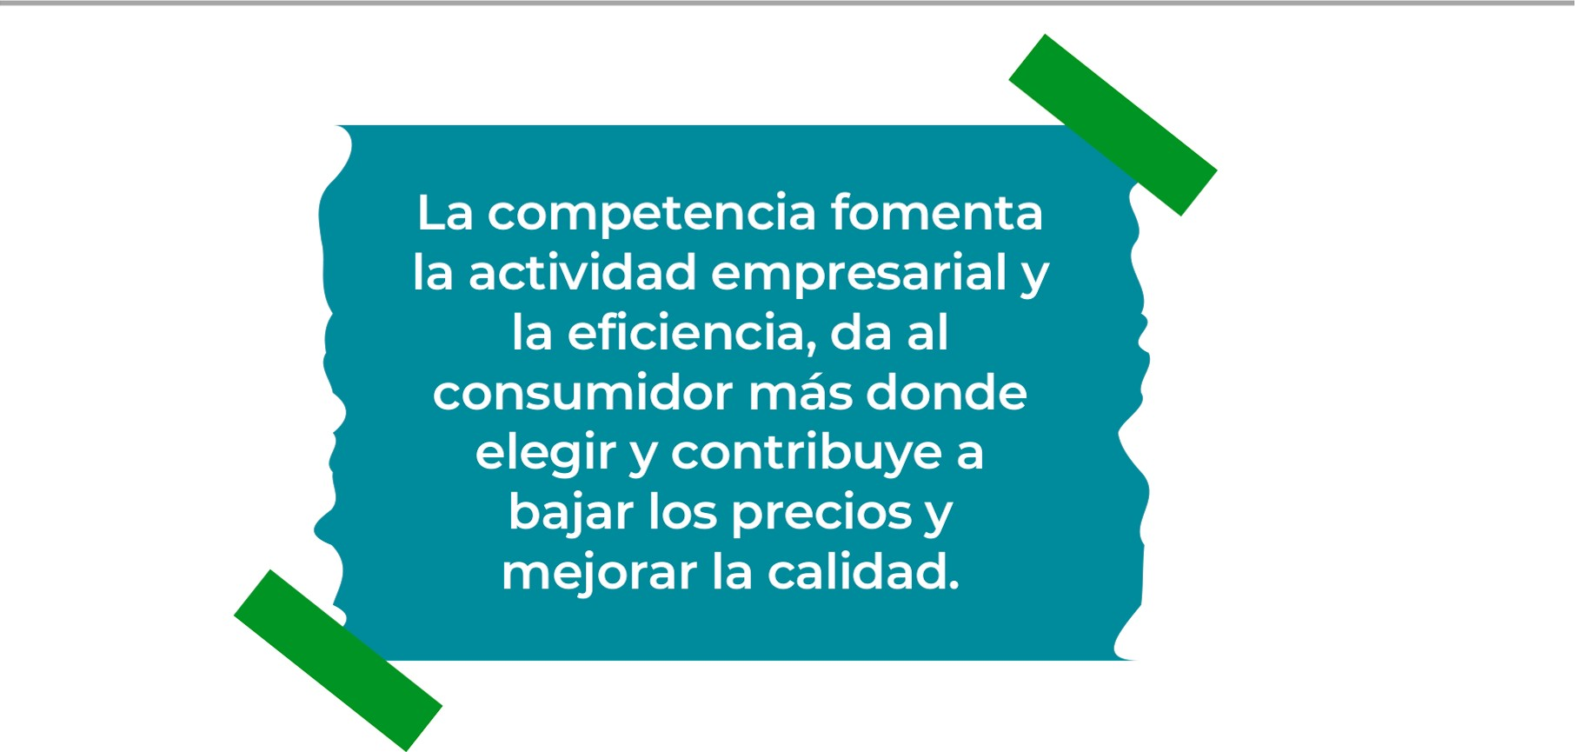
Determine cuál es la importancia de cumplir con las obligaciones tributarias y cómo se debe liquidar una empresa.

Importancia de las obligaciones tributarias:

Cumplir con las obligaciones tributarias es una responsabilidad de toda empresa ya que así se evitan las multas y problemas legales

¿Cómo se liquida una empresa?

En primer lugar, todos los que forman parte de la empresa tienen que estar de acuerdo con la idea ya que esto implica cancelar todas las operaciones. Luego se designan los liquidadores que son los que llevan a cabo este proceso, se hace el respectivo registro, se venden los activos y se cancelan deudas en caso de tener y luego se hace el cierre formal de la empresa


NOTAS

 MINISTERIO DE DIRECCIÓN DE
EDUCACIÓN PÚBLICA VIDA ESTUDIANTIL SERVICIO COMUN AL
ESTUDIANTIL
@Junior Achievement Costa Rica,2024

